Family Math Studio Lección 5.2 · Sesión 2 · 6.GR.1

Medidas faltantes en triángulos
Hallar la base o la altura que falta de un triángulo cuando conoces su área.
Nombre Fecha

La chispa de hoy
Una bandera triangular tiene una etiqueta que dice 45 pulgadas cuadradas. La bandera mide 9 pulgadas de alto. ¿Cuánto mide su base? Primero adivina: ¿la base es más larga o más corta que la altura?
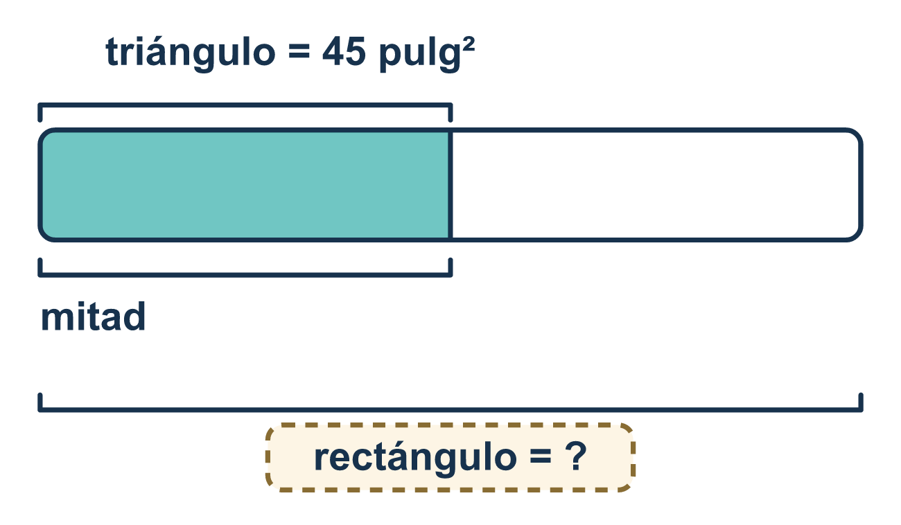
Nuestro modelo de clase: usar la fórmula al revés

Inténtalo
Resuélvelo en papel. Escribe una respuesta en cada línea.
- Para deshacer la ½ en A = ½ × b × h, ¿qué haces primero con el área?
A. Sacarle la mitad B. Restarle 2 C. Duplicarla D. Sumarle la base
Mi respuesta
- Un triángulo tiene un área de 12 cm² y una base de 6 cm. ¿Cuál es su altura?
A. 4 cm B. 2 cm C. 72 cm D. 18 cm
Mi respuesta
- Un triángulo tiene un área de 30 m² y una altura de 5 m. ¿Cuál es su base?
A. 6 m B. 150 m C. 35 m D. 12 m
Mi respuesta
- Un triángulo tiene un área de 18 y una base de 9. ¿Qué ecuación puedes usar para hallar su altura h?
A. ½ × 9 × h = 18 B. 9 × h = 18 C. ½ × 18 × h = 9 D. 9 + h = 18
Mi respuesta
- Un triángulo tiene un área de 28 cm² y una base de 7 cm. ¿Cuál es su altura?
A. 4 cm B. 21 cm C. 8 cm D. 196 cm
Mi respuesta

Conversen
El área de un triángulo es 12 y su base es 8. ¿Qué hacen primero para deshacer la mitad?

Misión en casa
Digan: «Una bandera tiene un área de 45 pulgadas cuadradas y una altura de 9 pulgadas». Pidan a su estudiante que explique cómo hallar la base. ¿Qué se hace primero? Después pídanle que compruebe la respuesta en la fórmula.

Si se atoran, pregunten
- ¿Qué dice la fórmula, y qué parte falta?
- ¿Qué deshace tomar la mitad de algo?
- Pon tu respuesta de vuelta. ¿Sale bien el área?

Hazlo en pantalla

Escanea o escribe el enlace. La misma lección, con pistas. eduwonderlab.com/lessons/5-2-part2/homework.html
¿Cómo te sentiste? (opcional) ☐ Difícil ☐ Voy mejorando ☐ Lo entendí

Family Math Studio · Para adultos Lección 5.2 · Sesión 2 · 6.GR.1

Respuestas y notas para conversar
Medidas faltantes en triángulos

Lo que aprende tu estudiante
Esta noche trabajamos la fórmula del área del triángulo AL REVÉS — dados el área y una medida, hallamos la otra.

Respuestas
Pidan a su estudiante que explique antes de mirar.
- C. Duplicarla. Duplica el área para deshacer la mitad.
- A. 4 cm. Duplica 12 para obtener 24 y luego 24 ÷ 6 = 4 cm.
- D. 12 m. Duplica 30 para obtener 60 y luego 60 ÷ 5 = 12 m.
- A. ½ × 9 × h = 18. Pon los números conocidos en la fórmula: ½ × 9 × h = 18.
- C. 8 cm. Duplica 28 para obtener 56 y luego 56 ÷ 7 = 8 cm.

Conversen
El área de un triángulo es 12 y su base es 8. ¿Qué hacen primero para deshacer la mitad?

Cuando se atoren, pregunten
- ¿Qué dice la fórmula, y qué parte falta?
- ¿Qué deshace tomar la mitad de algo?
- Pon tu respuesta de vuelta. ¿Sale bien el área?

Eviten decir
- Divide el área entre la altura y ya está.
- Olvida la mitad, casi no cambia nada.
- No necesitas comprobar, la aritmética fue fácil.

Misión en casa
Digan: «Una bandera tiene un área de 45 pulgadas cuadradas y una altura de 9 pulgadas». Pidan a su estudiante que explique cómo hallar la base. ¿Qué se hace primero? Después pídanle que compruebe la respuesta en la fórmula.

